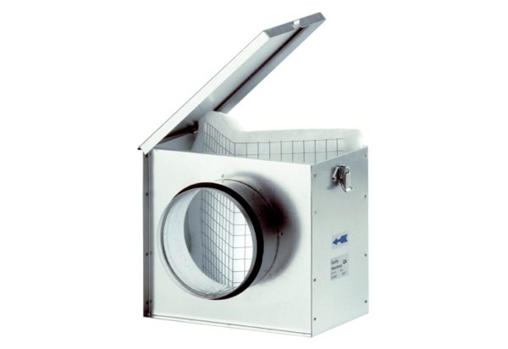Filtre à air TFE 31Unité de conditionnement : 1 pièceGamme: C
Numéro de référence : 0149.0045Fabricant : MAICO

